**MÓDULO 9 - Visualizaciones en inteligencia de negocios**

**Comprender cómo las visualizaciones de BI responden a una pregunta de negocio**

**Comprender cómo las visualizaciones de BI se basan en compromisos entre varios enfoques de diseño**

**Crear maquetas de baja fidelidad para planificar visualizaciones de BI**

**Explorar y utilizar diferentes herramientas de cuadros de mando**

**Explicar cómo un cuadro de mando responde a preguntas de negocio**

**Describir mensajes e interpretaciones basados en un cuadro de mando**

**Crear una maqueta y planificar la construcción de un cuadro de mando**

**Explorar herramientas de cuadros de mando para visualizaciones dinámicas**

**Visualizaciones en inteligencia de negocios**

**La visualización ayuda a comprender mejor los datos**

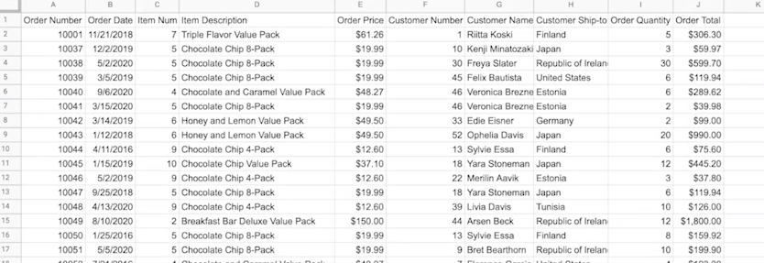

Tal vez una empresa que se enfrenta a una nueva competencia ahora sabe que necesita introducir una nueva línea de productos o mejorar una existente, y l**as visualizaciones son más útiles que los datos sin procesar porque ayudan a que los conocimientos de los datos sean mucho más claros y comprensibles.**

A veces, una tendencia significativa puede ser casi imposible de identificar sin una visualización. Por ejemplo, en una hoja de cálculo sobre las ventas internacionales de una empresa, todos los datos están ahí, pero su significado no es evidente de inmediato. Por otro lado, un tablero sobre estos datos puede representar mucho más claramente lo que está sucediendo.

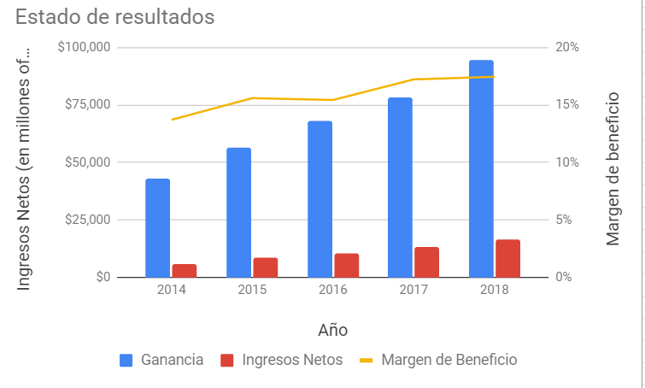

**Ejemplos de paneles**

**Estratégico: se enfoca en *objetivos y estrategias* a largo plazo al más alto nivel de métricas**

**Operacional: realiza un *seguimiento del rendimiento* a corto plazo y de los objetivos intermedios**

**Analítico: consiste en los *conjuntos de datos y las* *matemáticas* utilizadas en estos conjuntos**

**Tableros estratégicos**

Una amplia gama de empresas utilizan cuadros de mando estratégicos al evaluar y alinear sus objetivos estratégicos. Estos tableros brindan información sobre el marco de tiempo más largo, desde un solo trimestre financiero hasta años. Por lo general, contienen información que es útil para la toma de decisiones en toda la empresa. Por ejemplo, un tablero estratégico podría incluir indicadores clave de desempeño durante un año.

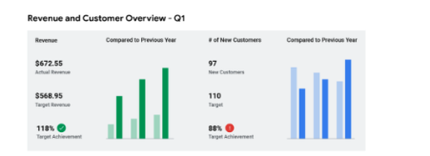

**Cuadros de mando operativos**

Los tableros operativos son posiblemente el tipo de tablero más común. Debido a que estos tableros contienen información en una escala de tiempo de días, semanas o meses, pueden brindar información sobre el rendimiento casi en tiempo real. Esto permite a las empresas realizar un seguimiento y mantener sus procesos operativos inmediatos a la luz de sus objetivos estratégicos. Un tablero operativo podría enfocarse en el desempeño del equipo de servicio al cliente.

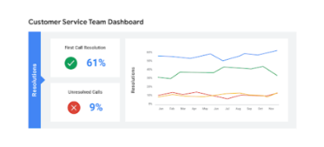

El panel del equipo de atención al cliente incluye estadísticas que comparan las preguntas de los clientes respondidas con las no resueltas

**Cuadros de mando analíticos**

Los paneles analíticos contienen los detalles relacionados con el uso, el análisis y las predicciones realizadas por los científicos de datos. Los equipos de ciencia de datos suelen crear y mantener la categoría más técnica, los paneles analíticos. Un ejemplo de un panel analítico podría centrarse en las métricas del rendimiento financiero de una empresa.

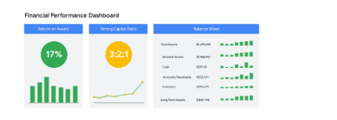

**Producir un dashboard o Tablero**

**Planifique un tablero usando maquetas**

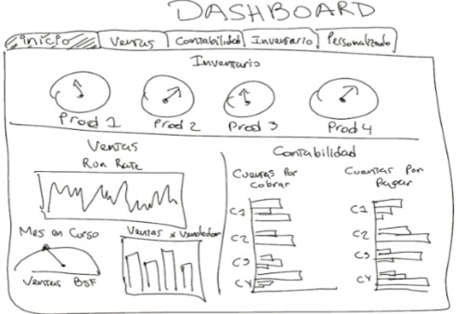

Como cualquier esfuerzo profesional importante, los tableros requieren mucha planificación para hacerlo bien. También requieren mucha colaboración.

Por lo general, un analista de BI trabaja con sus partes interesadas para determinar qué debe incluirse en el guión. El proceso generalmente comienza con una parte interesada que describe sus necesidades. Por ejemplo, un ejecutivo de ventas o marketing puede querer un tablero que rastree los hábitos de gasto de los clientes.

Podrían solicitar visualizaciones que demuestren con qué frecuencia los clientes vuelven a comprar el mismo producto o cuánto aumentan los ingresos en las horas pico de compras, como durante ciertos días feriados Después de que las partes interesadas expliquen sus necesidades, un analista de BI realiza un seguimiento con sus propias preguntas. Esto ayuda a determinar el nivel de detalle involucrado.

*Algunas preguntas que se pueden hacer: ¿Qué se supone que debe hacer el tablero? ¿Y qué KPI y dimensiones está rastreando? También es útil preguntar para quién se está creando el tablero.¿Es alguien que necesita el nivel de detalle más específico o alguien que solo necesita información de alto nivel?.*

Por último, el analista de BI debe considerar dónde encontrar los datos necesarios y la línea de tiempo que debe representar.

Es valioso iterar junto con las partes interesadas. El primer paso del proceso de iteración del tablero es crear una maqueta de baja fidelidad. Una maqueta de baja fidelidad es un borrador simple de una visualización que se utiliza para planificar un tablero y evaluar su progreso. Puede ser un modelo en lápiz y papel de cómo está organizado o un tablero con una cantidad muy limitada de datos. La parte interesada proporciona comentarios, sobre los cuales se actúa. Compartir una maqueta de baja fidelidad es una excelente manera de incluir a las partes interesadas y aprovechar al máximo la colaboración.

**Errores en el Dashboard**

* **Un problema de datos es un problema causado por los datos que se usan en el tablero.**

Esto puede hacer que las partes interesadas lleguen a conclusiones inexactas.

* **Los problemas de las herramientas: son problemas del panel relacionados con el hardware o el software que se está utilizando. El tipo más básico de problema de herramientas es simplemente seleccionar las herramientas incorrectas.**
* Finalmente, tenemos p**roblemas de audiencia. Estos son problemas del tablero causados por no considerar adecuadamente las necesidades del usuario.**

**Otro tipo de problema de la audiencia tiene que ver con la privacidad y los permisos.**

**Tableau**

Tableau es una poderosa plataforma de análisis visual que permite crear paneles de BI y visualizaciones de datos. Tableau es utilizado por muchos analistas y tiene una interfaz de usuario sencilla y amigable. Algunos otros programas qué se pueden usar en BI incluyen Google Data Studio, Looker y Power BI.

Tableau public es una plataforma gratuita para explorar, crear y compartir públicamente visualizaciones de datos en línea. Puede usarse para realizar la mayoría de las funciones de Tableau en cualquier sistema operativo sin costo alguno.

Se puede descargar la aplicación Tableau Public Desktop Edition en la computadora. Si bien la funcionalidad del navegador es casi idéntica, algunos pueden preferir la versión de escritorio. El escritorio público de Tableau tiene funciones que el público de Tableau en el navegador no tiene.

**Recursos de la herramienta de visualización**

**Recursos de Tableau**

Página de recursos públicos de Tableau: este enlace lleva a la página de recursos, incluidos algunos videos instructivos y datos de muestra.

<https://public.tableau.com/app/resources/learn>

Foro de usuarios de Tableau: busque respuestas y conéctese con otros usuarios de la comunidad en la página del foro.

<https://community.tableau.com/s/>

Galería pública: estas son visualizaciones de datos creadas por otros usuarios por las que puede desplazarse.

<https://www.tableau.com/viz-gallery>

Galería destacada: esta es una colección de visualizaciones de datos destacados creadas por otros usuarios. Esta es una gran fuente de inspiración.

<https://public.tableau.com/app/discover>

Visualización del día: Tableau Public presenta una nueva visualización de datos todos los días;

<https://public.tableau.com/app/discover/viz-of-the-day>

**Equilibrar las limitaciones de la herramienta y las expectativas del usuario**

*Rendimiento de la herramienta*

*El alcance de un proyecto: ¿Cuánto tiempo se debe representar en el tablero? Cuanto más larga sea la línea de tiempo, más datos deben procesarse y presentarse.*

*La complejidad de las métricas: ¿Cuántos indicadores clave de rendimiento debe capturar el tablero? Cuanto más complejas sean las métricas, más se verá afectada la velocidad de procesamiento.*

*La velocidad de procesamiento de la herramienta: ¿Qué tan rápido pueden las herramientas responder a las solicitudes? Cuantas más solicitudes, más carga se coloca en el sistema, lo que puede ralentizar los tiempos de respuesta.*

Comparación de herramientas comunes

## 

|  |  |  |
| --- | --- | --- |
| **Herramienta** | **Fortalezas** | **Limitaciones** |
| Looker Studio | Se puede conectar con la mayoría de las bases de datos y plataformas de big data  Intuitivo y simple de usar  Se conecta fácilmente a otras herramientas de Google | Largos tiempos de carga para tableros más grandes  No es tan flexible como otras herramientas  Requiere herramientas adicionales para leer datos |
| Tableau | Versátil y personalizable  Intuitivo y simple de usar  Puede integrar una variedad de fuentes de datos | Largos tiempos de carga para paneles y archivos más grandes  Selección de gráficos limitada |
| Microsoft Power BI | Intuitivo y simple de usar  Puede integrar una variedad de fuentes de datos  Variedad de opciones de visualización  Se conecta fácilmente a otras herramientas de Microsoft | Poder de procesamiento limitado  No se pueden exportar imágenes de terceros |
| MicroStrategy | Puede integrar una variedad de fuentes de datos  Intuitivo y simple de usar  Soporte móvil para usuarios | Informes personalizados más difíciles de usar  Incluye funcionalidad detallada que puede ser difícil de dominar |

**Recorrido por Tableau**

Crear un perfil en Tableau Public

Se realiza desde la siguiente dirección.

<https://public.tableau.com/app/discover>

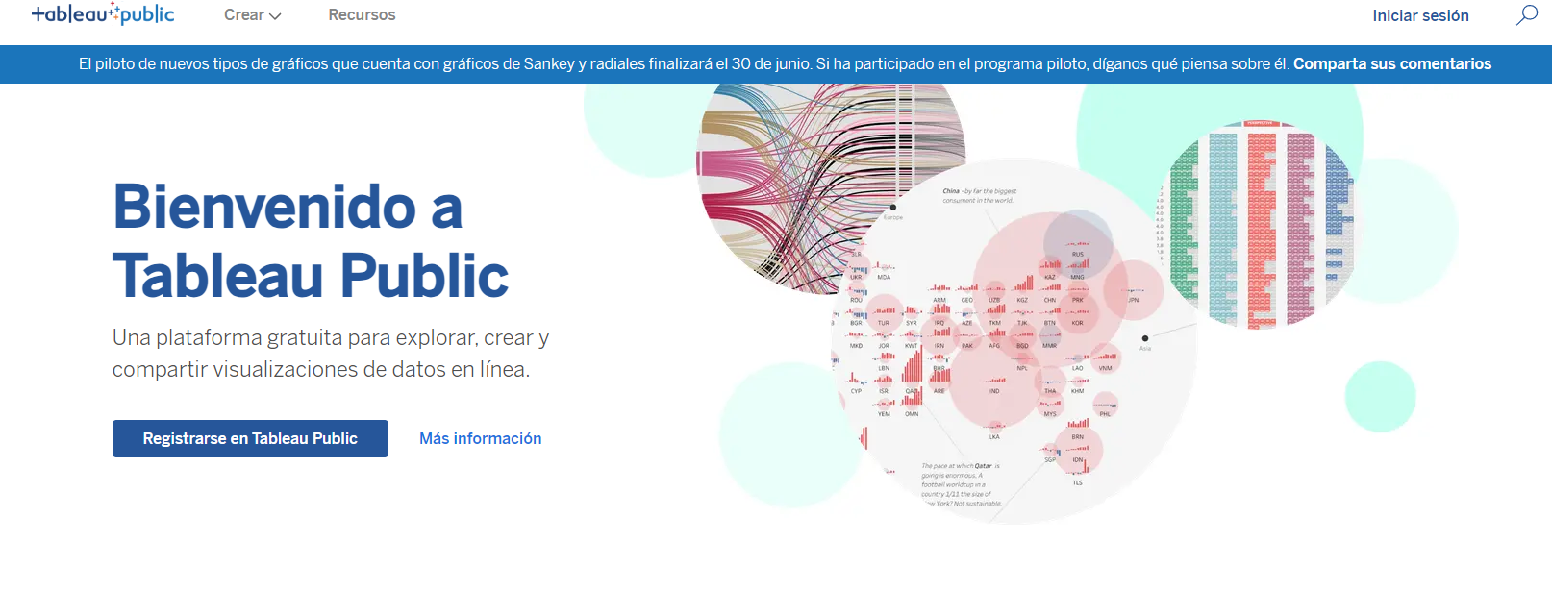

El botón Contratarme indicará a los gerentes de contratación potenciales que tus habilidades de Tableau están disponibles para contratar.

Opcional: Descarga la versión de escritorio

Con la aplicación de escritorio, se puede usar funciones de Tableau Public sin conectarse a Internet. Es de uso gratuito, al igual que la versión en línea de Tableau Public. Para descargar Tableau Public Desktop Edition (esto es opcional), inicie sesión en su cuenta y revise los requisitos del sistema para su sistema operativo.

<https://www.tableau.com/products/public/download>

Cargar y vincular datos

Tableau te permite cargar tus propios datos y vincularlos a otros conjuntos de datos directamente en la plataforma. Cuando inicies sesión, elegí: Crear una visualización. Esto abrirá una nueva hoja de trabajo donde podés cargar datos o conectarte a fuentes en línea, como Google Drive.

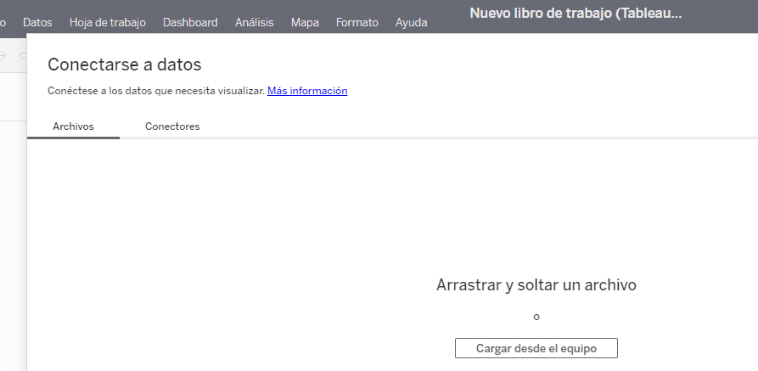

Una vez que cargues datos en tu hoja de trabajo, se llenará el panel Conexiones.

Se puede agregar más conexiones a otras fuentes de datos para crear visualizaciones que comparen diferentes conjuntos de datos. Simplemente arrastrá y soltá tablas desde la sección Hojas para unir tablas y generar esas conexiones:

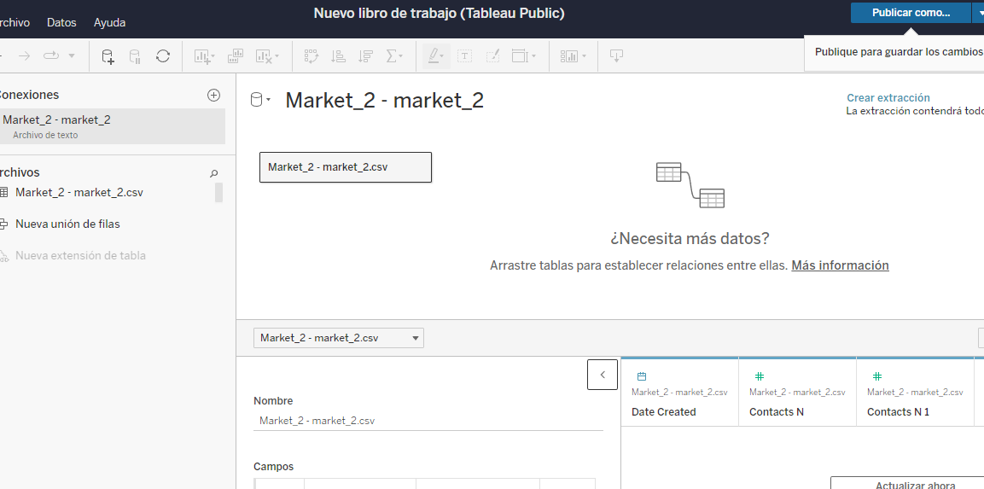

Tipos de visualizaciones en Tableau

Además de los gráficos más tradicionales, Tableau también ofrece algunas visualizaciones más específicas que puede usar en el diseño del tablero:

Las tablas resaltadas aparecen como tablas con formato condicional.

<https://help.tableau.com/current/pro/desktop/en-us/buildexamples_highlight.htm>

Los mapas de calor muestran la intensidad o las concentraciones en los datos.

<https://help.tableau.com/current/pro/desktop/en-us/buildexamples_highlight.htm>

Los mapas de densidad ilustran las concentraciones (como un mapa de densidad de población).

<https://help.tableau.com/current/pro/desktop/en-us/maps_howto_heatmap.htm>

Los diagramas de Gantt demuestran la duración de los eventos o actividades en una línea de tiempo.

<https://help.tableau.com/current/pro/desktop/en-us/buildexamples_gantt.htm>

Los mapas de símbolos muestran una marca sobre una longitud y latitud determinadas.

<https://interworks.com/blog/2014/08/18/tableau-essentials-chart-types-symbol-map/>

Los mapas rellenos son mapas con áreas coloreadas según una medida o dimensión.

<https://interworks.com/blog/2014/09/23/tableau-essentials-chart-types-filled-map/>

Las vistas circulares muestran fuerza comparativa en los datos.

<https://interworks.com/blog/2014/10/17/tableau-essentials-chart-types-circle-view/>

Los diagramas de caja, también conocidos como gráficos de caja y bigotes, ilustran la distribución de valores a lo largo de un eje de gráfico.

<https://help.tableau.com/current/pro/desktop/en-us/buildexamples_boxplot.htm>

Los gráficos de viñetas comparan una medida principal con otra y se pueden usar en lugar de los gráficos de indicadores de cuadrante.

<https://help.tableau.com/current/pro/desktop/en-us/qs_bullet_graphs.htm>

Los gráficos de burbujas empaquetadas muestran datos en círculos agrupados.

<https://help.tableau.com/current/pro/desktop/en-us/buildexamples_bubbles.htm>

Actividad

Comenzar a trabajar en tu primera visualización de datos